“最美志愿服务社区”推荐表

社区名称: 北京市西城区展览路街道黄瓜园社区
负责人姓名: 柴庆莲
联系方式: 13381277055
社区注册志愿者人数: 1030人
注册志愿者人数占社区常住人口的比例 : 25%
经常开展的志愿服务项目：黄瓜园社区志愿治安巡逻队
每年组织志愿服务活动次数: 800次
主要事迹：
黄瓜园社区党委、居委会在街道的领导下，以加强管理为主线，以加强服务为中心。紧紧围绕为民服务的宗旨，努力为民做好事，办实事。以宣传及活动为载体，凝聚民心。发动和带领社区广大党员、居民群众建设文明和谐的社区。依托社区服务平台，建立首都学雷锋志愿服务站，大力弘扬志愿精神，坚持把开展学雷锋志愿服务与创新社区治理结合起来，先后成立了黄瓜园社区治安志愿巡逻队、黄瓜园社区精神慰藉志愿队、黄瓜园社区环境维护志愿服务队、巾帼一对一志愿服务队、在职党员志愿服务队、黄瓜园社区青年志愿者服务队等各种志愿服务队伍，社区现有志愿队伍11支，志愿者 1025人，志愿队伍分别参与了社区治安巡逻、为老服务、精神文化建设、环境建设等方面的志愿服务，为社区的发展做了很大的贡献。
黄瓜园社区的11支志愿服务队主要服务范围在百万庄南街东西两侧的0.22平方公里范围内，社区为志愿队伍提供宣传展示机会、定期组织各类志愿服务队伍的培训及交流，制定志愿服务工作流程，按照志愿队伍服务性质分别制定不同的志愿者招募、培训、记时、嘉许回馈等制度。每月定期召开楼门长会议、综合治安治理志愿服务会以及各种形式的志愿服务表彰会，提高志愿队伍服务的积极性。
2018年黄瓜园社区的志愿队伍采取社会工作者带志愿者的工作模式，组织志愿者围绕综合治安环境、家政服务、文体活动、心理疏导、环境保护、法律服务、群团服务、精神卫生等内容，广泛开展形式多样的学雷锋志愿服务活动。
除此之外，黄瓜园社区还积极为回社区报到的在职党员、共青团员参加社区志愿服务搭建平台、创造条件，让党员、团员在社区内亮身份、树形象、做表率，以党团的先锋作用引领社区发展。先后成立了黄瓜园社区在职党员家园守护治安队、黄瓜园社区在职党员美化环境行动队、黄瓜园社区在职党员政策宣讲惠民队、黄瓜园社区在职党员助老爱幼暖心队以及黄瓜园社区在职党员应急服务救援队。积极协调辖区内机关、企事业单位等各类机构到社区开展学雷锋志愿服务活动。
开展活动的照片（2张，每张照片大小不低于1M不超过3M）
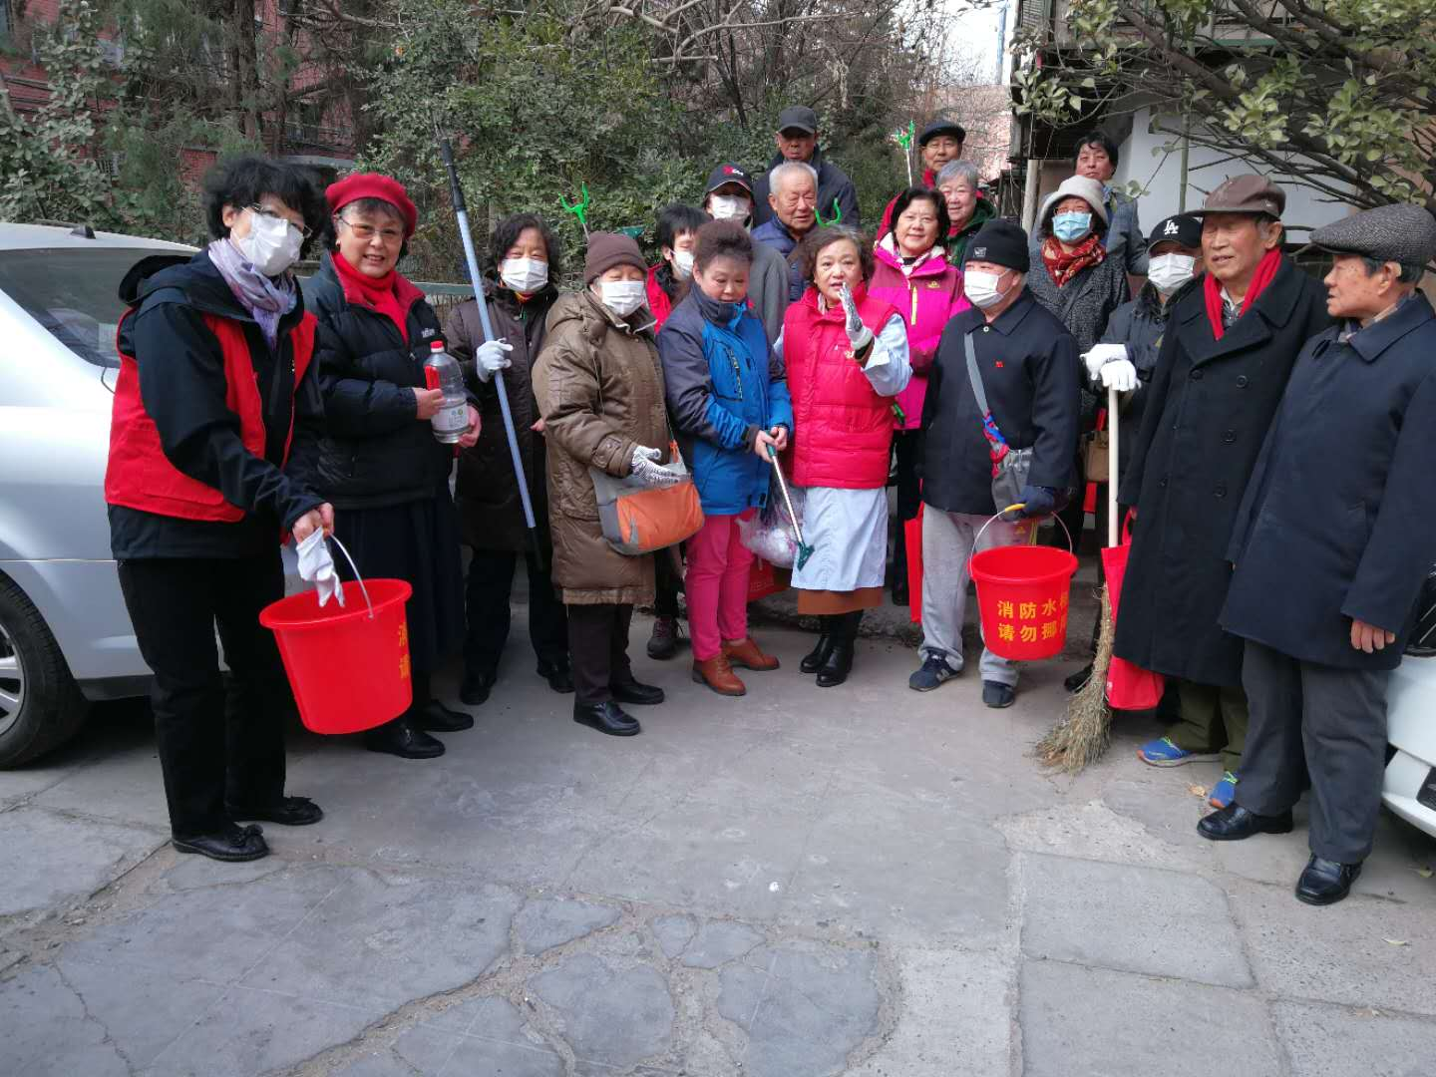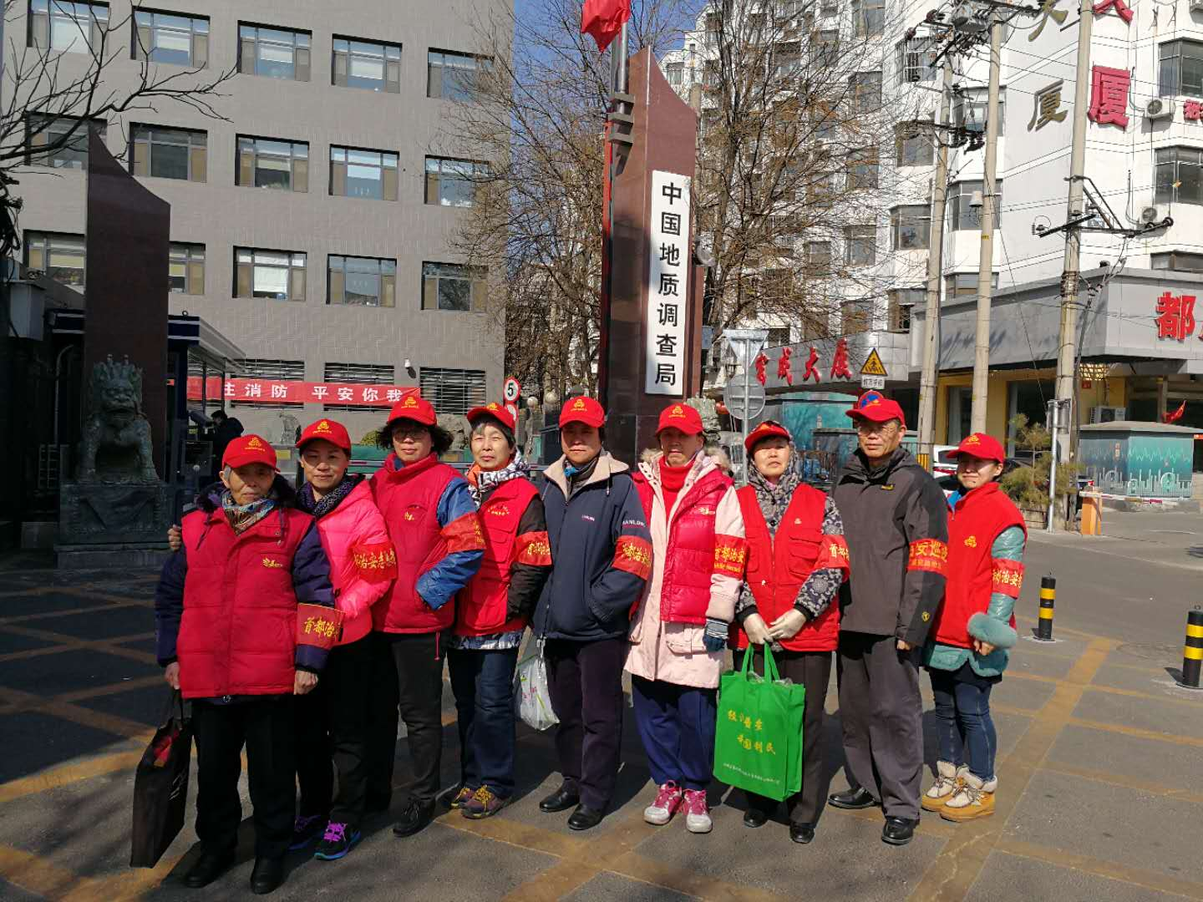
推荐单位：首都文明办
2018年11月14日
“最美志愿服务社区”推荐表
社区名称: 北京市昌平区霍营街道霍家营社区
负责人姓名: 张建海
联系方式: 15911027285
社区注册志愿者人数:250人
注册志愿者人数占社区常住人口的比例 : 15%
经常开展的志愿服务项目：全年365天全天候无间隙治安巡查值守
每年组织志愿服务活动次数: 8000次
主要事迹：
霍家营社区大力弘扬“奉献·友爱·互助·进步”的志愿精神，打破了以往志愿者不志愿、不义务的旧风气，在不为任何物质报酬的情况下，成功组织一支以党员、干部为核心和骨干力量，涵盖在职党员、青年团员、普通居民、包片民警等多领域的志愿服务队伍，参与社区治安巡逻、纠纷调解、环境治理、消防监督、文化宣传等工作。这支庞大的队伍又被细分为老党员先锋队、在职党员先锋队、青年志愿服务队、巾帼亲情志愿服务队、“京北丽人”志愿服务队、治安志愿服务队、环保公益志愿服务队、“京北小卫士”志愿服务队等8支志愿者服务队。现将社区志愿工作做如下总结：
一、创新社区治理，弘扬志愿精神
霍家营社区将创新社区治理与志愿服务有机结合，一是将志愿者管理与社区网格化治理有效整合，以四级网格为基础，按网格范围来设置党小组，党小组组长同时兼任网格长，70岁以下党员全部为网格员和志愿者，充分发挥网格内党员志愿者的先锋模范作用。深入挖掘社区人力资源，例如社区内老干部、老同志、热心群众等，建立网格化的志愿者队伍，使志愿者队伍成为网格化管理和服务的中坚力量，让社区网格化管理的力量得到了很大充实，缓解了网格化管理工作中人手不够的问题。通过社区居民志愿者队伍，使得社区问题能有效的反馈到网格上来，从而得到更快捷有效地解决。将志愿者管理和创新社会治理网格化管理工作有机结合，逐步实现“志愿者建在网格上”，以区域细分，责任到人的网格化结构，确保社区居民家家有人扶、户户有人管，实现了全方位的志愿者服务工作和社区治理同覆盖、同管辖。
二是积极开展志愿者群防群治工作，强化综合治理。进一步深入发动群众，整合辖区资源，利用志愿者队伍，开展群防群治工作，不断探索群防群治新模式。例如，不定期出动志愿巡防队在社区巡逻，重大节假日和重大活动期间，全体治安志愿者实名上岗值班，发现可疑事件及时上报，把矛盾解决在萌芽状态中，做到“小事不出网格，大事不出社区”。加强了新形势下的群防群治工作，完善了防控体系，增强了社会面的防控力量，维护了社区的稳定和谐。
二、建立志愿者服务站，制度完善运行有序
霍家营社区在社区东西门两侧，设立了志愿者服务站，配备了办公桌椅等必要的办公、宣传展示、培训交流等设施，统一发放了志愿者服装，实行规范化管理。同时，组建制度完善运行有序的志愿者队伍，对登记在册的志愿者按时段进行明确排班，值班巡查时间定为每天早8点至晚5点，两小时一轮岗，到岗打卡，实现全年365天全天候无间隙的治安巡查值守，推动全年志愿工作常态化。为实现全员上岗，两委干部每周6小时义务执勤，志愿者划分为表格，4人一组，明确值班时间、地点，并用指纹机进行打卡，将志愿者值班表悬挂在服务站内，详细的记录志愿者上岗情况，每个班次的志愿者上岗前都拍照上传至社区公众微信群内，接受其他志愿者的监督。为方便管理，社区制定了严格的志愿者岗位责任制度，明确用制度管人管事，推动社区志愿者管理和志愿服务工作进入良性运行轨道。
除却完善的志愿者招募、培训制度，社区一是建立了志愿者回馈机制，不定期举办团建活动，例如邀请志愿者们参加北京市农业嘉年华、观影《厉害了，我的国》，参观“中国抗日战争纪念馆”等，在以非物质激励的同时，增强志愿服务队的凝聚力。二是固定每月25日为“党员志愿者服务日”，当天，社区所有党员会充分发挥先锋模范带头作用，一起进行社区卫生大扫除。
三、工作者引领志愿者，拓展志愿服务新形式
霍家营社区积极发动辖区所有力量，一是建立了“霍家营社区服务群”、“霍家营社区志愿者群”、“在职党员报到群”等24个微信群，利用微平台，为社区内所有居民提供沟通互助平台，借助网络拉近彼此距离。志愿者们通过在群内上报案件、提供信息、反映问题等方式互帮互助，譬如志愿者警示居民社区附近某段路塌陷需要绕行，告知居民车窗、车灯忘记关闭，甚至提醒物业人员楼道内有不良分子发小广告。不少居民凭借微信群找到了走失的宠物，寻回了丢失的钥匙、背包，解决了各种问题。例如2018年8月17日，志愿者王鑫在社区内散步时发现有一户居民家中厨房起火及时拔打电话通知物业，抑制了火情的扩大。事后，社区将他的义举发送到微信群中，获得了居民的一致点赞，大家纷纷表示要向他学习，更有居民动情的说到“水火无情人有情，邻里守望见真情”。此项举措无形中了增强居民对志愿者身份的认同感，社区的志愿服务氛围愈加浓厚。
二是深度结合“回天有我三年行动计划”，拓展志愿服务活动形式。2018年始，霍家营社区举办党建活动、团课活动、公益活动、培训活动、文体活动和志愿服务累计200余场，活动内容包括环境保护、妇女维权、传统节日、非遗手工、交通安全、健康知识等，涵盖了居民生活方方面面。社区志愿者们分别以组织策划、维护秩序、宣传引导、提供技能、摄影摄像等不同的服务身份参与其中。活动形式广泛多样，志愿者们相互切换服务角色，最终将志愿服务演变成多种组合模式。
四、搭建服务平台，创造服务条件
50名在职党员回社区报到以来，社区党支部落实“两队一星”工作机制，针对群众个性化需求和社区党组织工作需要，分别成立在职党员心愿认领队和组团服务队。短短半年时间，党支部针对在职党员已开展 6次志愿服务活动、12次“回天有我”社会服务活动。共青团员回社区报到后，社区团支部与党支部密切结合，引导青年们也参与到“回天有我”社会服务活动中来，确保每项活动在职党员和青年团员都能结合自身技能和特长，以志愿者的身份服务居民和社区。同时，社区积极相应昌平区“五方共建”政策，统计资源、需求、服务三大清单，协调昌平区社会组织孵化基地、北青社区传媒科技（北京）股份有限公司、北京慈爱嘉养老服务有限公司等14家社会组织到社区开展形式多样的学雷锋志愿服务活动，切实为志愿者们搭建多元化服务平台、创造多样性服务条件。
此外，社区创新“互联网+”志愿服务模式。一是充分利用互联网、云计算等现代化智能高科技手段，将“互联网+”的概念引入到社区志愿服务中，建设了霍家营社区服务微平台，利用手机APP，志愿者可一键实现资源置换、案件上报等多功能在内的智慧服务模式，为社区居民提供了更为现代化、智能化、信息化的全方位志愿管理服务平台。
二是通过整合社区资源，建立属于霍家营社区的人才数据库、信息库，平衡社区人力资源需求、商业需求和志愿服务需求，同时优化可用资源进行合理分配，在社区中实行志愿服务积分管理制度，由党员、积极分子带头，居民可以自发注册成为社区志愿者，鼓励居民通过积极参与各种志愿者活动，充分发挥自身特长，帮助社区内其他有需求的人群，参与的这些志愿活动将自动转化为积分存进积分卡里，这些积分可以用来兑换物品或等价换取其他人的志愿服务，这样，就通过探索这种新型志愿服务等价交换的新模式，形成一种 “我为人人、人人为我”的文明和谐互助的良好氛围。以此真正实现居民互帮互助，互惠互利，不仅提升人员效力，还可以促进居民“邻里和谐”。
开展活动的照片（2张，每张照片大小不低于1M不超过3M）
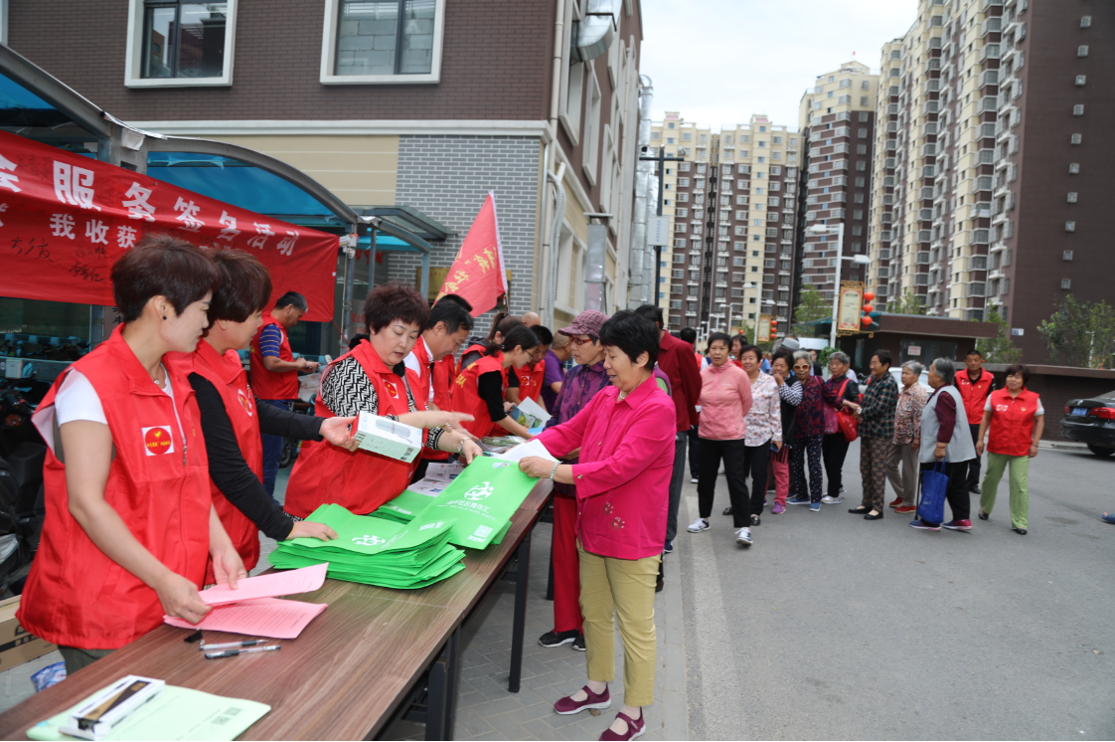
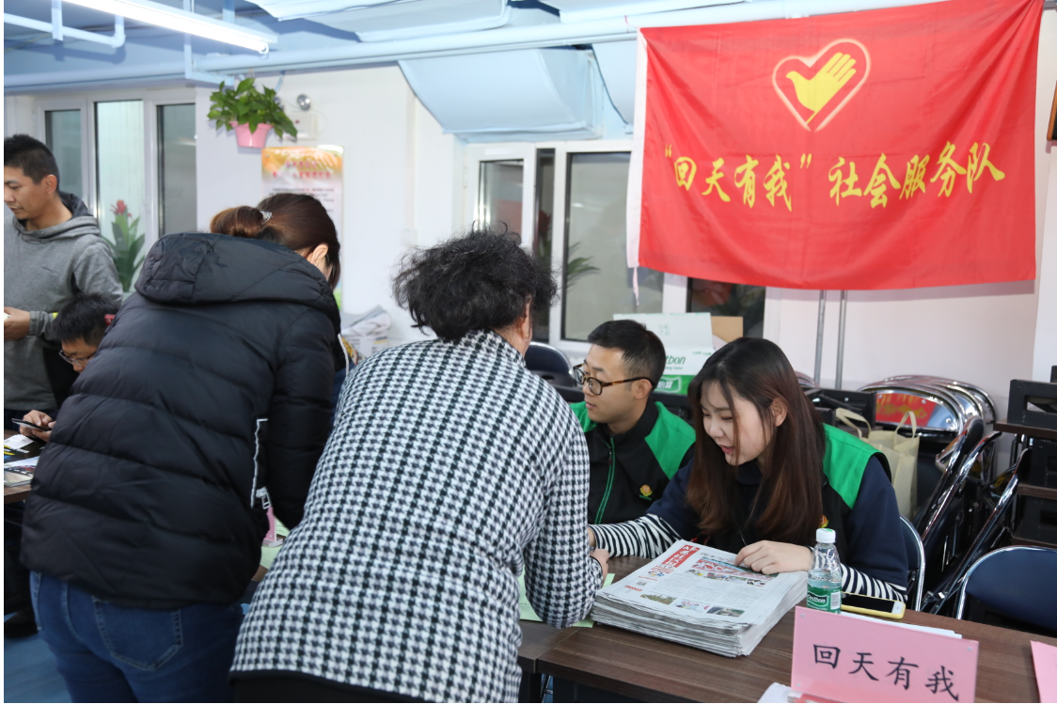
推荐单位：首都文明办 2018年11月14日
“最美志愿服务社区”推荐表

社区名称: 北京市海淀区北太平庄街道蓟门里社区
负责人姓名: 金丽丽
联系方式: 13520877367
社区注册志愿者人数: 498人
注册志愿者人数占社区常住人口的比例 : 13.5%
经常开展的志愿服务项目：蓟门里社区老党员先锋队彩虹服务队便民服务及电脑微课堂
每年组织志愿服务活动次数: 228次
主要事迹：
蓟门里社区位于海淀区北太平庄街道西北部，蓟门桥西北角，东临西土城路，西临首都体育学院社区，南临北三环西路，北临蓟门桥北路。呈南北走向的长方形状，面积14.5万平方米。社区常住居民3500户，人口总数12800人。蓟门里社区将志愿服务作为推动社区治理创新的有效载体，培养社区志愿服务领袖，培育发展志愿服务组织，承接实施各类公共服务项目，在志愿服务的实践中形成社区共建共治的强大合力。
社区党委根据不同志愿者的特长设立了赤色文体娱乐、黄色文化传承、青色身心慰藉、绿色清洁环保、蓝色保家护园、橙色便民服务、紫色科技助老等多个先锋岗，满足居民多样化需求。将社区安保巡逻、团员青年、文化服务志愿者纳入“彩虹”服务队。社区志愿者各尽所能，真情服务群众,身体力行发挥先锋模范作用,谋民生之利，解民生之忧，以无私奉献之举让居民得实惠，以为民服务常态化促进社区和谐宜居。社区志愿服务队影响力不断增强，赢得了广大居民的赞誉，收到良好的社会反响。
一、精神慰藉多元化
蓟门里社区志愿服务队多年如一日引领居民唱响主旋律，营造了居民“唱响中国梦”浓厚氛围，推动了社区文化建设。将抖空竹这一丰富多彩的民俗抖得千姿百态的酷爱者常年在居民中传承，满足居民文化品位提升的需求，在陶醉艺术表演中强身健体。
二、和谐社区规范化
蓟门里社区志愿服务队积极投身到“清洁社区我先行，共建家园当先锋”这一经常性公益活动中，定期到楼区路旁捡垃圾、除广告、清死角，清理暴露垃圾、清除蚊蝇滋生地活动，消除了多年臭气熏天、污水遍地、居民们怨声载道的三处人为垃圾点，用辛勤双手和汗水改善了社区环境。在社区志愿服务队员们行动的感召下，许多居民纷纷融入其中，参加清洁社区环境、与小广告决战等战役中，为和谐社区建设尽微薄之力。切实改变了社区环境面貌，为创建文明城区做出了贡献。
为使居民安居乐业，队员们克服困难走进保卫家园组。遇到占路经营等不文明现象当即制止，发现可疑人员立即上报。他们不畏酷暑严寒，召之即来，来之能战，无怨无悔走上安保大舞台，圆满完成十九大、两会等各项安保任务，受到居民的尊敬和称赞。
三、科技助老持久化
社区志愿服务队伍中的电脑达人们定时走进电脑体验微课堂，热心帮助初学者上网和打字，引领老人走进网络世界，满足无电脑无网络居民学习需求且为前来咨询的居民答疑解惑。他们送学上门随叫随到，到居民家中帮助居民实现电脑梦。他们口手相传，教老人纵横码输入法，教用智能手机，帮助老人实现使用电脑及手机的心愿，获益老人无不喜出望外。年逾八旬的马玉珍老人逢人便说：“我终于圆了电脑梦，学会了打字，享受了网络的便利，没有遗憾了”。如今，许多老人轻松走进网络世界，美图秀秀、电子相册游刃有余，手机缴费、网购得心应手，玩微博刷微信乐此不疲。如今，电脑体验微课堂已形成学用结合系列化，电脑知识到智能手机拓展精细化，形成独特社区文化景观。这一文化惠民工程，令许多老人尽享互联网的便利，切实提升了居民幸福指数。

开展活动的照片（2张，每张照片大小不低于1M不超过3M）
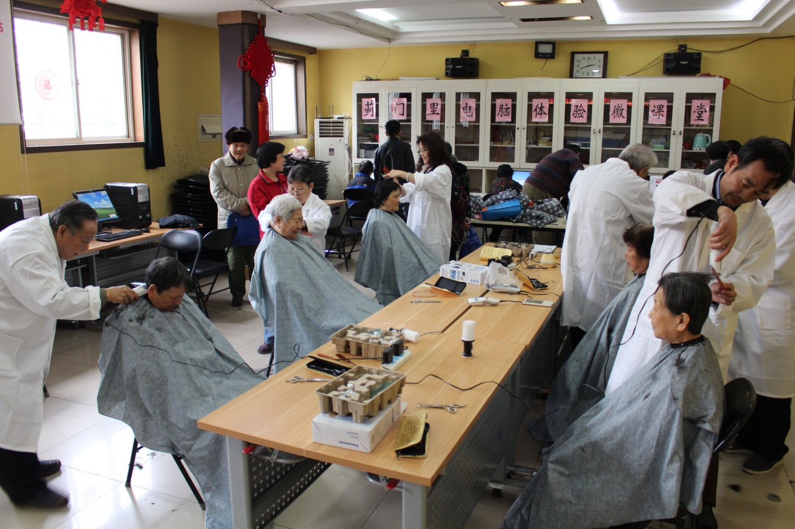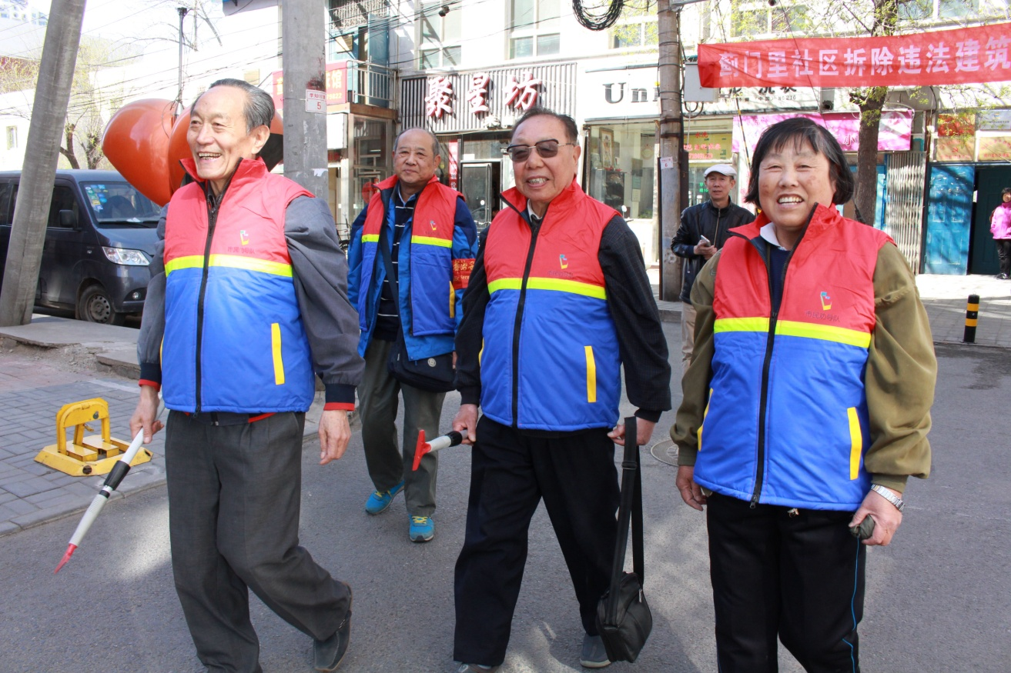

推荐单位：首都文明办

2018年11月14日

“最美志愿服务社区”推荐表

社区名称: 北京市顺义区光明街道幸福东社区
负责人姓名: 王艳
联系方式: 18519602806
社区注册志愿者人数:560人
注册志愿者人数占社区常住人口的比例 : 50%
经常开展的志愿服务项目：幸福东区社区治安志愿者服务站
每年组织志愿服务活动次数:310次
主要事迹：
幸福东区秉承“奉献、友爱、互助、进步”的志愿精神，长期开展丰富多彩的志愿服务活动，进一步增强了社区居民群众热爱社区、奉献社会的主人翁意识，营造了良好的志愿服务氛围。以幸福东区学雷锋志愿服务站为平台，把社区内有爱心、责任心的各阶层人士组织行动起来，使有需要的人们能够得到帮助，发挥志愿者作用，为社区提供无偿服务的社会资源力量。幸福东区严格按照工作职责，积极搭建志愿服务平台、弘扬志愿服务理念、整合志愿队伍资源，认真做好各类志愿服务活动的策划、组织、指导等工作，有效推动了社区志愿服务向组织化、制度化、规范化发展。
实施“春蕾”行动，实现未成年人关爱。在寒假和暑假，我们根据中小学生的特点，积极组织了道德、安全知识讲座；卫生清扫等活动，孩子们在假期参加社区公益活动的同时，不仅丰富了知识又锻炼身心，给他们创造良好的校外文化教育氛围。今年，幸福社区成立了亲子创意手工工作室，定期于每周五在活动室组织学生们亲手制作DIY作品，制作成果赠送家长或留社区供参展，增强孩子动手动脑能力，从而在制作中真正体会亲子创作的真正用意。
实施“绿色”行动，清洁社区建设美好家园。幸福东区积极宣传环保理念，用绿色行动打造绿色生活。开展垃圾清理、公共设施清洁、绿地养护清洁日活动，确保辖区环境整洁、有序。在每月20日，队员们自觉拿着社区发放的工具对卫生死角、楼道内广告、绿地等处进行整治和清理，确保辖区能以最干净整洁的姿态展现在居民们面前，受到辖区居民的一致好评。绿色环境整治活动被顺义电视台的访，并在《顺义新闻》中播放。
实施“蓝盾”行动，创建平安社区。社区组建一支90人的平安社区联合服务队，对社区进行全天治安巡逻，有效维护了社区治安。每年在重要时间节点，平安社区联合服务队的志愿者们主动担任起了小区的治安巡逻任务，每天按时坚守岗位，得到了辖区居民和上级领导的一致好评。
实施“霞光”行动，传承尊老敬老文化。35人的爱老敬老服务队，在社区中积极开展亲情陪护、家政服务、代买代办等服务。每7名义工服务1名空巢老人，并建立服务老人日见面制度，向辖区空巢老人开展免费的便利服务。时值节日期间，重点慰问空巢老人、孤寡老人，提高他们的生活质量，在社区内开展形式多样的敬老、爱老文化活动，通过标语、宣传栏、板报等方式进行宣传，大力开展内容丰富和形式多样的宣传活动，促进老人之间的交流，丰富老人的日常生活。
实施“春雨”行动，便民利民创和谐。幸福东区充分以“二月新春”、“庆七一促提升”、“喜迎国庆欢度中秋”、“幸福东区义务理发”、“岁岁重阳今又重阳”等社区文化活动为载体，全面进行志愿服务理念宣传及和谐社区的创建工作。其中，《庆七一促提升》、《喜迎国庆欢度中秋》、《幸福东区获义务理发》被顺义电台播放。
实施“乐农”行动，助推文化、科技助农。幸福东区组建一支10人乐农服务队，深入农村开展文化助农、科技强农帮扶活动，使志愿精神传播到农村，与此同时，我们将不断加强志愿者助农服务技能，不断拓宽服务队伍，深入为农村服务。

开展活动的照片（2张，每张照片大小不低于1M不超过3M）
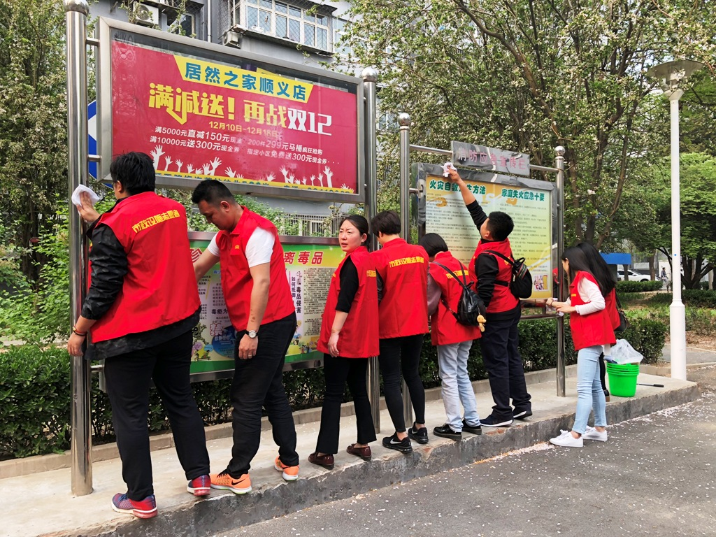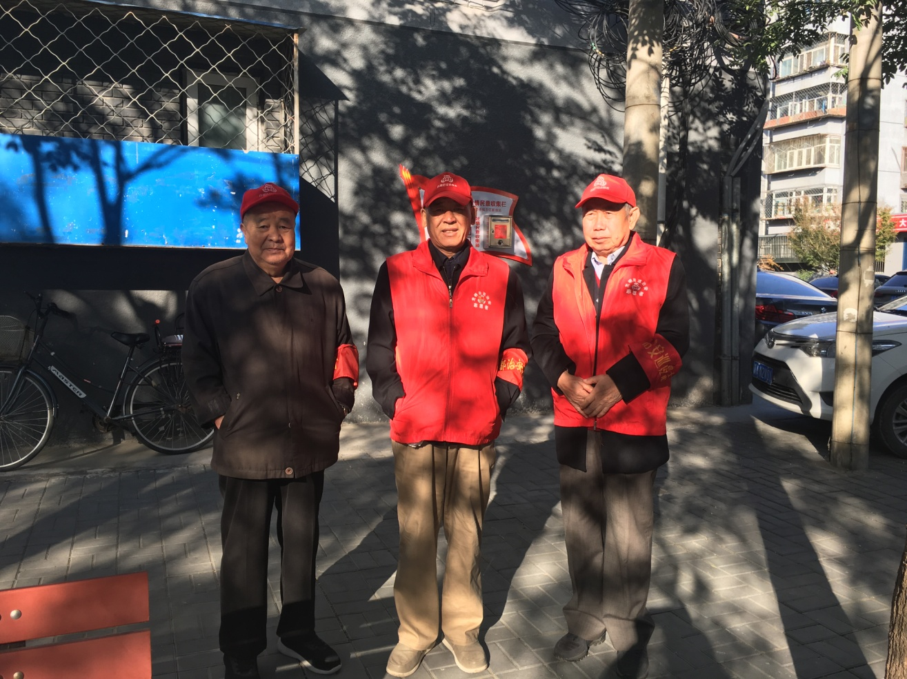
推荐单位：首都文明办

2018年11月14日

“最美志愿服务社区”推荐表

社区名称: 北京市通州区中仓街道西营社区
负责人姓名: 高洪元
联系方式: 13911235299
社区注册志愿者人数:1009人
注册志愿者人数占社区常住人口的比例 : 21%
经常开展的志愿服务项目：西营社区斑马线志愿疏导队
每年组织志愿服务活动次数:16次
主要事迹：
西营社区成立于2002年，占地面积0.24平方公里，2247户，6800余人。多年以来，社区以服务居民群众为出发点，将志愿服务作为推动社区治理创新的有效载体，依托社区服务站开展社区志愿服务工作, 铺开“社区＋社工＋志愿者”的工作模式,以社会工作者带动志愿者的工作方式,广泛开展形式多样的学雷锋志愿服务活动。目前社区现有注册志愿者943人，12个社会组织，每年开展活动60余次,服务社区居民2000余人。让志愿服务在实践中形成社区共建共治的强大合力。
1.培育发展志愿服务组织，建立完善志愿服务制度。
西营社区将志愿者按照特长、爱好，分别成立了社区党员志愿者服务队、巾帼志愿者服务队、治安巡逻志愿者队、“蒲公英”青少年志愿者服务队、“啄木鸟”环境保护志愿服务队、“斑马线”志愿疏导队、法律宣传志愿者服务队等9支不同类别的志愿者服务队伍，并制定了社区志愿者服务流程、志愿者管理培训制度、志愿服务记录制度、志愿服务激励嘉许和回馈制度。这9支队伍中，上到80岁老人，下到6岁小学生，无论是上学的、在职的，无职的、退休的，都服务在社区志愿者的第一线。广泛组织开展志愿者服务活动，极大地增强了社区居民参与志愿服务的热情，使更多的人加入到社区志愿服务中来，社区服务质量和水平不断提升。
2.网格化管理优势凸显，主动融入群众，满足居民需求。
按照建设社区“四级网络”的工作要求，西营社区重点推进楼宇网格建设，发挥网格志愿信息员人头熟、信息灵的特点，关注和掌握不稳定信息、信访信息等，并设立意见征集簿，搜集居民意见建议，为群众提供“订单式”志愿服务，目前，社区成立了5个网格，依托日间照料养老服务站开展社区服务工作，健全了党员包楼区、网格宣传、定期走访等制度，组建了各类老年志愿服务队伍，开展了老年人居家养老、日间照料、上门帮扶、代办代购、老年助餐、文化娱乐等特色养老服务的比较成熟的框架，进一步完善了社会化养老服务体系，让整个社区成为了一个“10分钟服务圈”，有力提升了管理服务效率。另外,社区开通了QQ群、微信公众号等便捷服务通道，方便人们参与志愿服务，让“有时间做志愿者，有困难找志愿者”的理念深入人心。
3.学雷锋志愿服务活动内容丰富，推动志愿服务常态化。
社区按照“以活动吸引人，以活动影响人，以活动促教育”的思路，立足实际开展不同题材的志愿服务活动，举办“文明红路灯”志愿服务活动；“海霞惠心社”便民日活动；“携手成长 助梦未来”爱心捐书公益活动；“我爱我家”青少年志愿服务活动；“寻雷锋足迹 扬志愿精神”主题公益活动等，为老年人创办了棋牌室、“新闻联播”阅览室等，成为老年人休闲好去处等极大地丰富了社区居民业余生活，活跃了社区文化氛围，满足了辖区居民多层次的文化需求，拉近社区居民之间的情感交流。2、长期开展“保护环境，爱我西营”的志愿服务活动。志愿者、社区工作人员长期坚持开展每周1～2次的保护环境的活动，有效促进邻里和谐，营造良好社区文明风貌。3、常年开展“阳光助残行动”成立了蒲公英小分队，组织志愿者和社区内的残疾人低保特困户、下岗失业家庭困难学生开展了一系列的“一对一”扶贫帮困活动。通过这些不仅在形式上收到了好的宣传效果,也使社区在思想上受到教育,在社会上也赢得了好的反响。
近年来，西营社区在区各级部门的支持和中仓工委办事处的领导和指导下，在社区各位工作者和志愿者的共同参与下，先后被市评“先进社区居民委员会”、敬老爱老为老服务先进单位等荣誉称号。在平凡的岗位上做出了不平凡的事情，西营社区团队中的每一位成员都为团队取得的好成绩而感到骄傲和自豪。西营社区将继续更加热心服务居民，让“奉献、友爱、互助、进步”的精神在西营社区发扬光大，使西营社区百姓享受到更贴心的志愿服务。

开展活动的照片（2张，每张照片大小不低于1M不超过3M）
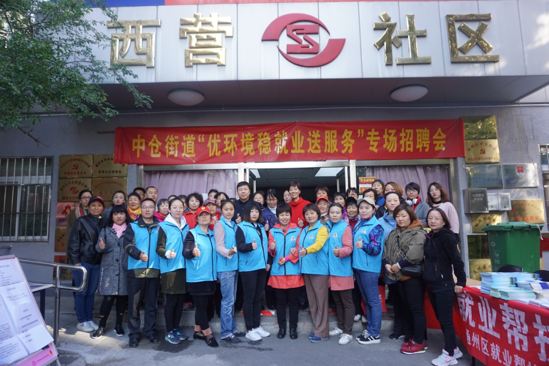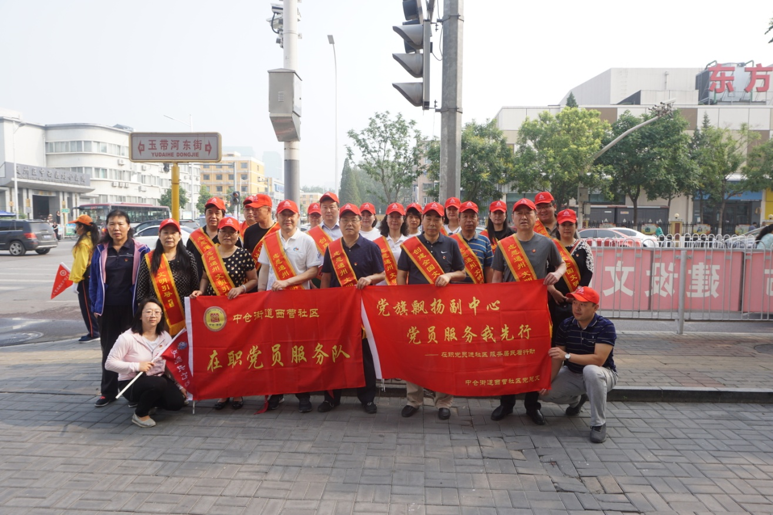
推荐单位：首都文明办

2018年11月14日

“最美志愿服务社区”推荐表

社区名称: 北京市门头沟区东辛房街道街道石门营五区社区
负责人姓名: 于秀银
联系方式: 13910572825
社区注册志愿者人数: 272人
注册志愿者人数占社区常住人口的比例 : 18%
经常开展的志愿服务项目：便民服务
每年组织志愿服务活动次数: 61次
主要事迹：
石门营五区是棚改安置的新社区，共有32栋楼 。目前已入住居民2211户，5365人。入住居民绝大部分来自各个街镇平房动迁区，居民收入普遍偏低，社区老年人、残疾人、失业人员偏多。目前社区登记残疾人399人，60岁以上老年人1104人。占全部社区居民的21%，80岁以上老人126人，空巢老人203人，残疾人470人。由于老年人、残疾人等弱势群体偏多，新社区便民服务设施尚不完善，居民对便民服务需求非常渴望。
作为新社区党组织功能定位，就是要加强服务型党组织建设，发挥社区党组织的龙头作用；充分彰显社区党组织的向心力、凝聚力、战斗力，充分调动社区广大党员积极参与，发挥党员先锋模范作用，为社区广大的老弱病残群众，解决生活中的实际困难和问题，通过身边党员居民楼长的关爱和帮扶，使他们充分感受到党的温暖，在社区营造温馨和谐的氛围，带动更多的党员群众关心关爱身边的困难群众和老弱病残群体。为此，石门营五区于2013年3月5日学雷锋纪念日，成立了“春燕便民服务社”。
春燕便民服务社，顾名思义，象征着春天的燕子要把温暖送到社区中的每家每户，使大家都享受到像春天般温暖的便民服务。
服务社首先在居委会服务大厅里设立了春燕便民服务站，服务站面积约10平方米，服务站设站长、副站长各一人，服务时间为每周一至周五，每天上午的9点到11点，下午的2点到4点半，服务站人员构成为社区党员、积极分子及部分群众共55人。服务项目包括：义务理发、测量血压、测量身高体重，代缴电费、自行车打气，同时还为居民提供创可贴、针线包、拐杖等，夏季还专门提供应急雨伞、防暑药物。
每逢春节、学雷锋纪念日、党的生日和重阳节等节日，服务社的志愿者们更是针对社区老党员、老积极分子、重残人员进行入户上门贴心服务，服务内容包括义务理发、量血压、聊天、打扫卫生等。仅2015年一年，春燕服务社即为社区居民提供服务3000人次5760小时，上门为老党员、空巢老人、重残人员提供服务105人次。
为了更好的服务老年人残疾人等弱势群体，社区党支部深入群众之中，对他们的需求及存在的困难问题进行了详实的调查，通过入户调查对老年人的基本情况有所掌握，存在诸多问题。特别是空巢老人，大多数身体患有不同程度的慢性疾病，儿女不在身边，身体上饱受伤痛之外精神上还非常寂寞空虚。而且，生活上存在着诸多的困难和不便，比如：做饭、购物、家中电器、燃气出现故障等等一些日常生活中的事情，都需要有人帮助，精神生活上只能通过收看电视或偶尔在外与街坊邻里聊会天来充实自己，有的老人腿脚不好出来还不方便。特别是，当空巢老人出现病情严重急需抢救或是急需送医院时，有人能够照顾是多么的重要。
为此，2015年2月，在原有的春燕便民服务社基础上，石门营五区党支部又成立了“春燕送暖党群帮扶队”，由社区干部带头开展党员帮扶群众的“一帮一、一帮多、多帮一”的结对帮扶活动，截至目前，参与帮扶的人群已经从单纯的党员发展至居民骨干，共计76人组成帮扶队，帮扶队伍各方面工作管理严格并制定了《帮扶工作实施方案》、活动制度等。
为了将工作做得更加细致到位具有针对性，春燕送暖党群帮扶队按照网格化管理、邻里结对帮扶的形式不断扩大服务，帮助他们购物、做家务、测量血压、指导用药、理发、政策咨询、聊天化解心中郁闷进行精神慰藉、小修小补家中各种管道等，面对面倾听他们的心声：心事、小事、大事、困难事。以于艳俊、霍庆国、张振莲等人为代表的46名党员积极主动地承担了邻里空巢老人的关照任务。坚持做到了每日电话联系或是上门问候身体情况，了解生活之需，帮扶日常之困，解决一时之急。党员于艳俊联系的空巢老人，有一次一边在厨房里煮着粥，一边在客厅里看电视，不知不觉之中，粥熬干了，老人却毫无察觉，还在津津有味的看电视，这时住在隔壁的于艳俊在自家闻到了一股刺鼻的烟味，他立刻冲出自己家，叫老人开门，及时端下了已经烧干的锅，有效避免了一场火灾的发生。党员霍庆国和她帮扶的空巢老人都住在一层，这名空巢老人经常一边坐着锅，一边去门口坐着和别人聊天，有三次都差点把锅坐干酿成火灾，还好这三次都被霍庆国及时发现，才没有酿成惨剧。霍庆国对本层的另外两位老人也是关爱有加，经常对他们嘘寒问暖，在他们的儿女不在家时，还帮忙照看送饭送水。党员张振连与自己的帮扶对象，一名空巢老人住在同一个楼层，他经常去老人家聊天，还帮助老人做饭，老人说想吃饺子，一个人包着费劲，张振连就帮助老人包好饺子，使老人吃到了可口的饭菜。党员张清源对帮扶的空巢老人，隔三差五就到家进行问候，老人腿脚不太方便，张清源就帮她代买生活用品，解决了老人的燃眉之急。自帮扶队成立以来，共有400余人次的老人接受了帮扶。
社区党组织通过开展“温暖关爱结对帮扶”活动，以“服务居民 奉献社区”为宗旨，尊老助残，扶贫济困为目的，在温暖关爱结对帮扶服务中做到耐心、细致、周到、热情，把爱心融入到服务之中，树立社区大家庭互帮互爱的良好风气，使社区形成人人爱我，我爱人人的和谐美好景象。

开展活动的照片（2张，每张照片大小不低于1M不超过3M）
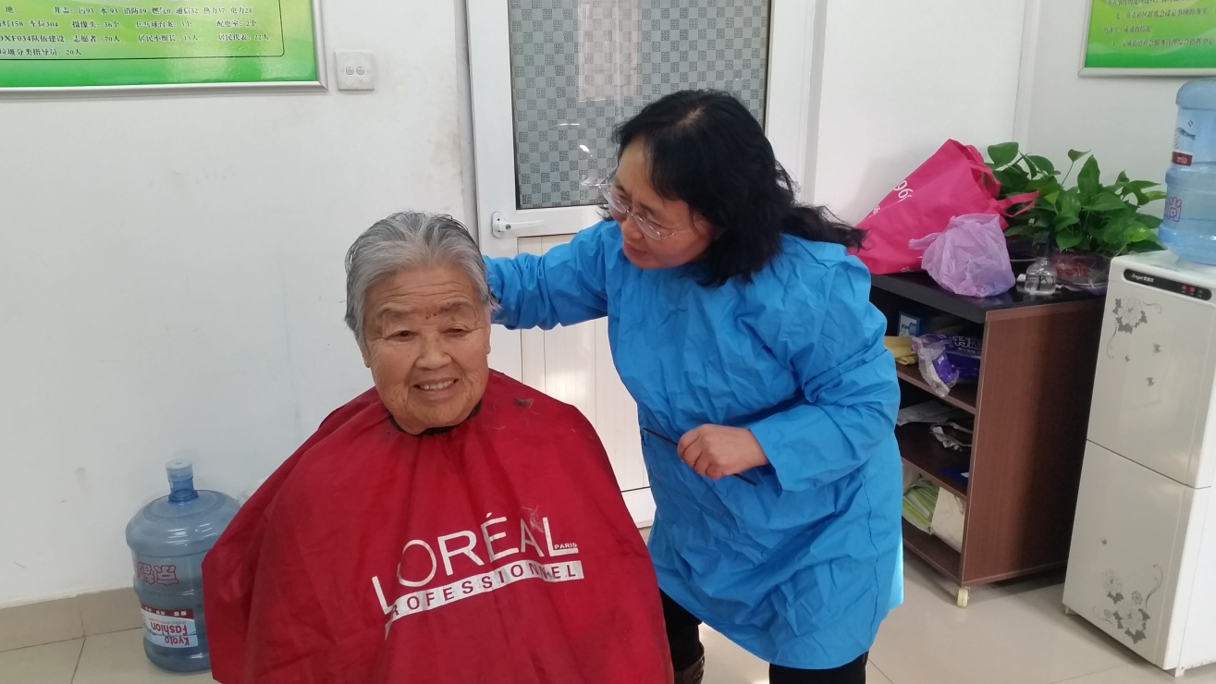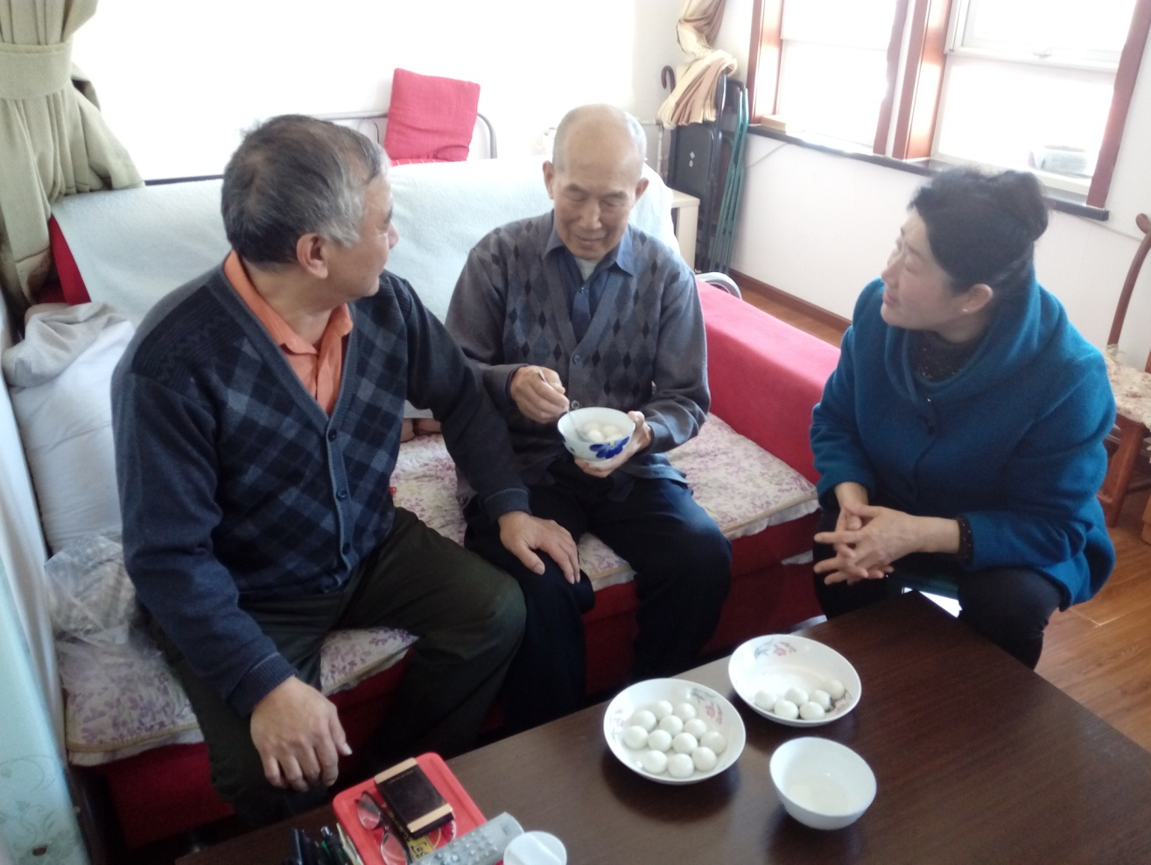
推荐单位：首都文明办
2018年11月14日

“最美志愿服务社区”推荐表
社区名称: 北京市延庆区香水园街道石河营西社区
负责人姓名: 彭永军
联系方式: 13716473725
社区注册志愿者人数: 476人
注册志愿者人数占社区常住人口的比例 : 16%
经常开展的志愿服务项目：社区巡逻
每年组织志愿服务活动次数:36次
主要事迹：
香水园街道石河营西社区辖区面积0.08平方公里，辖区常住人口2993人，注册志愿者476人，占社区常住人口的16%。一直以来，社区党委始终坚持民生为先、服务为本，紧紧围绕社区居民群众实际需求，以打造“和谐社区”的工作目标，从多个方面入手，不断提升社区服务质量和水平。
一、完善阵地建设，奠定志愿服务基础。
一是把志愿服务与“双报到”工作相结合，将在职党员纳入到志愿服务队伍，为社区志愿服务输送了新鲜血液。将志愿服务与区域化党建、团建相结合。充分挖掘区民政局、第三小学、缙阳水业等服务资源。二是把志愿服务与各类社会组织活动结合。打造闫素平文明劝导队这一特色服务品牌、积极调动延民康医药公司非公党组织的积极性，为社会组织进社区开展志愿服务活动提供支持，延伸社区志愿服务范围。
二、创新模式铸品牌，提升志愿服务水平。
“闫素平文明劝导队”成立五年以来，按照“以活动吸引人，以活动影响人，以活动促教育”的思路，立足实际举办形式多样的志愿服务，主要成员由单一的社区干部发展为社区老党员、在职党员以及社区志愿者共同参与，服务范围由初始的单纯文明劝导延伸到文明知识宣传、以实际行动影响带动等多角度、全覆盖的特色品牌。
三、丰富活动增活力，推动志愿服务常态化。
有针对性的开展了“迎世园 盼冬奥 话重阳 促和谐”暨“心贴心”在职党员志愿服务队成立启动仪式活动、“喜迎世园盛会 爱在浪漫七夕”活动、“奉献三创迎盛会，浓情端午香水园”石河营西社区第四届“延民康”杯包粽子大赛、“庆六一 迎世园 盼冬奥”亲子创意大赛暨才艺展示活动、“喜迎新春 情满社区 共话团圆”欢欢喜喜迎小年等一系列特色活动，极大地丰富了社区居民业余生活，活跃了社区文化氛围，满足了辖区居民多层级的文化需求，拉近社区居民之间的情感交流。
下一步，社区将继续调动多方力量，开展丰富多彩的服务活动，挖掘社区潜力，增强社区凝聚力，突出社区亮点工作，继续打造“和谐社区”这一志愿服务品牌。

开展活动的照片（2张，每张照片大小不低于1M不超过3M）
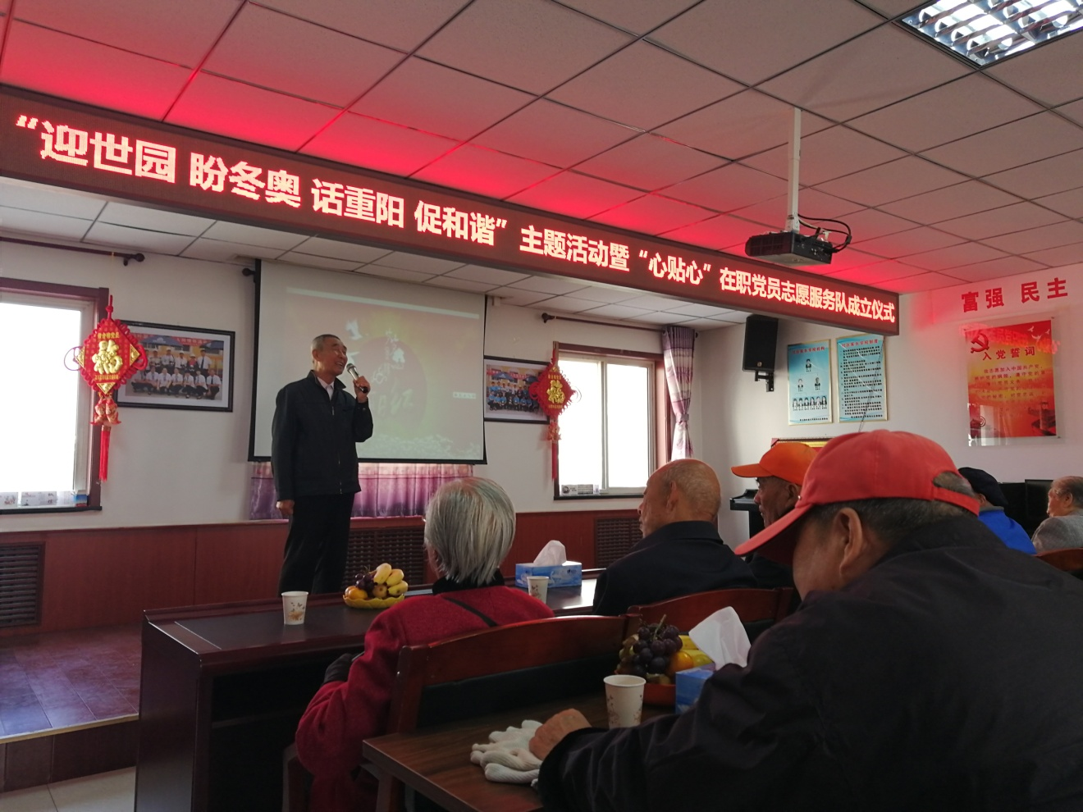
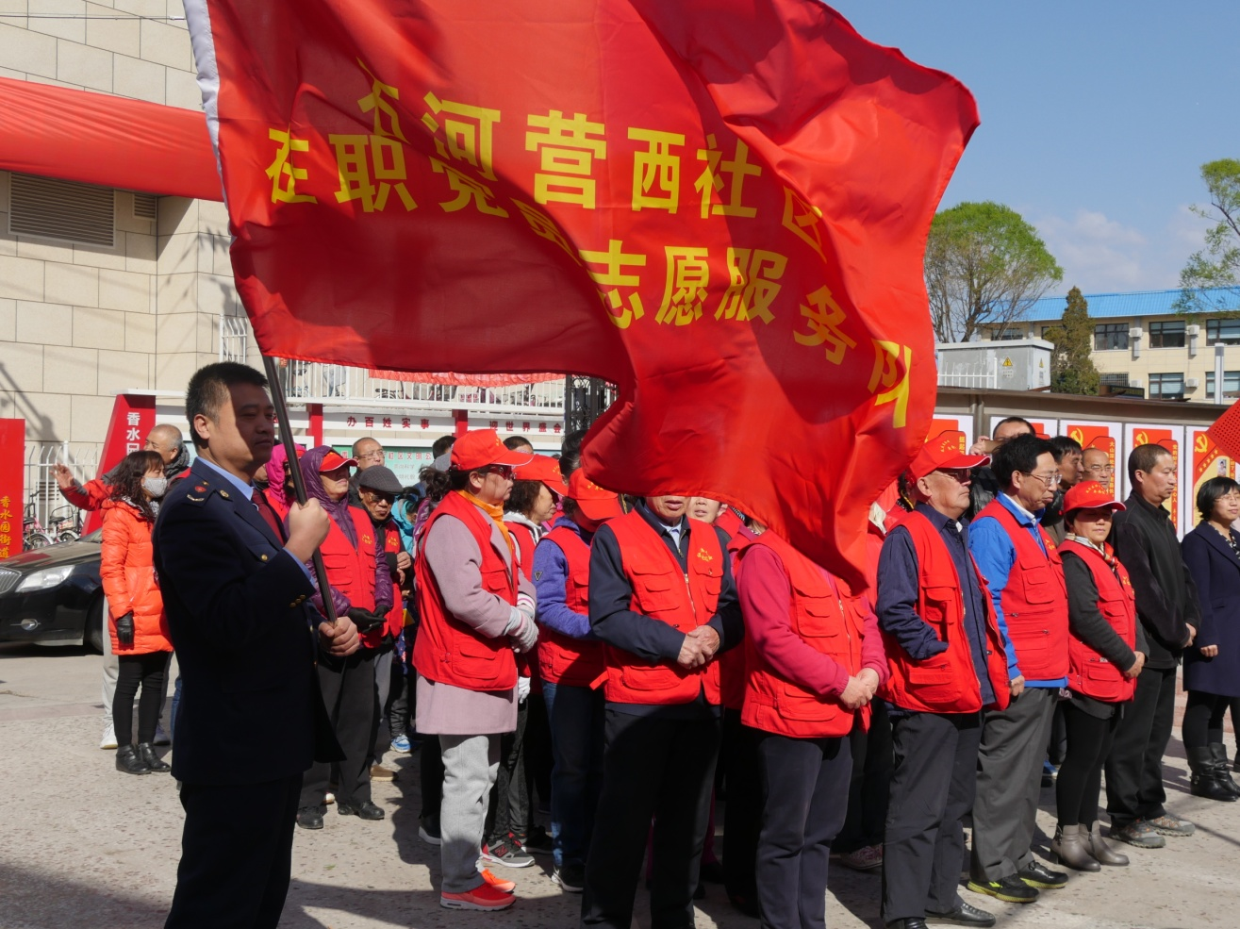
推荐单位：首都文明办
2018年11月14日
“最美志愿服务社区”推荐表

社区名称: 北京市丰台区云岗街道翠园社区
负责人姓名: 孙爱俊
联系方式: 13520989002
社区注册志愿者人数:315人
注册志愿者人数占社区常住人口的比例 : 15.4%
经常开展的志愿服务项目：丰台区云岗翠园关爱夕阳志愿者服务队
每年组织志愿服务活动次数:70次

主要事迹：
云岗街道翠园社区位于云岗体育场东部，辖区面积0.68平方公里，社区居委会坐落于翠园小区6号楼，社区办公面积100平米。翠园社区内共有楼房19栋，居民858户，总人数2213余人。辖区内主要单位有航天三院后勤集团体育场、北区社区卫生服务站、天燃气公司、航天物业等单位。并先后与三院院直退休办、老年大学、武警部队等单位签订了共建协议。常住人口2040人，流动人口71人，范围：云岗北侧，东与长辛店镇马家坟村相邻，南与北区社区相邻，西至森林公园路与北里社区相邻，北至云岗北环路。党支部党员47人，协商议事会成员7人，居民代表 41人，文体队伍 6支，并建有关爱夕阳志愿服务队，绿色志愿者、党员志愿者，青年志愿者、社区治安巡逻志愿者等服务队伍。
“翠园社区关爱夕阳志愿者服务队”是翠园社区的金牌服务项目，成立于2016年4月，由最初的1人到现在有了12人的稳定队伍。形成了一套“五定式”服务模式，即定时间、地点、项目、志愿者、目标。创新了“三化式”服务机制，即，一是常态化，每周三上午为居民（中老年人群为主）测量血压、健康指导、心理疏导、就医引导、上门服务；每月的最后一周的服务日还开设了理发、磨剪子磨刀服务。二是制度化，服务项目的五定式一旦形成制度，就能年年坚持、月月坚持、人人坚持，即使某人有困难（生病、家务等）也主动向社区请假。因为只有形成制度，才能十年如一日，风雨无阻，节假日也然。三是坚持规范化，保健服务志愿者有相关的医护资格认证；理发磨刀剪有工作服；每次服务有记录（姓名、日期和数值）；团队有队旗、标识、告知牌、宣传册等。“五定式”模式和“三化式”机制的核心是坚持、坚守。服务项目在坚持中扩展，志愿者队伍在坚持中壮大，志愿者管理机制在坚持中完善，服务品牌在坚守中闪亮，党旗在坚守中熠熠生辉，共产党员形象在坚守中挺拔伫立。2018年1月至10月为社区居民提供关爱夕阳志愿服务1563人次，其中：测量血压980人次、健康指导274人次、心理疏导5人次、理发192人次（其中上门理发8人次）、磨剪子磨刀112把。
翠园社区绿色志愿者服务队成立于2012年，服务队以“用我们的努力换来美好的环境”为宗旨，积极宣传环保知识，提高居民的环保认知度，提高社区居民的生态环保意识。2018年绿色志愿者服务队全年活动11次，从而引导广大居民的生态环保行为成为生活常态。35名社区绿色志愿者都是退休职工，默默地谱写着一曲美丽的夕阳之歌。
丰台区云岗翠园治安巡逻志愿者服务队现有在册人员65人，每逢国家重大活动会议他们都会巡逻值班，他们社区治安维护中发挥重要作用。
共有39名在职党员回社区报到。参加社区周末环境整治5次，通过周末清洁日的活动，不仅增强了党员的凝聚力、战斗力，更拉近了在职党员与社区的联系，提升了在职党员参与社区志愿服务活动的积极性、主动性，更重要的是为辖区居民营造了干净整洁的生活环境。同时也是把在职党员进社区践行十九大精神落到了实处。
开展活动的照片（2张，每张照片大小不低于1M不超过3M）
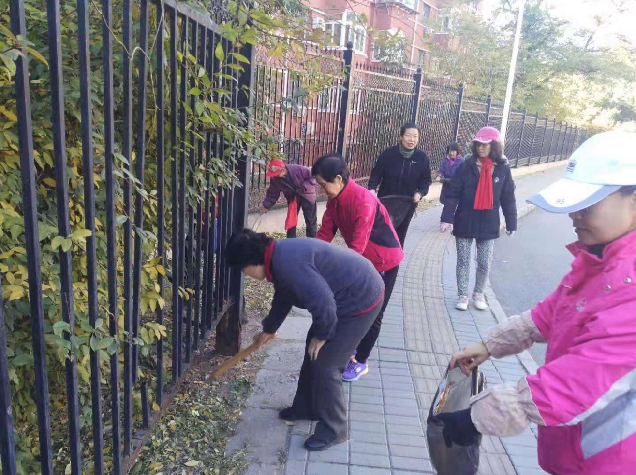
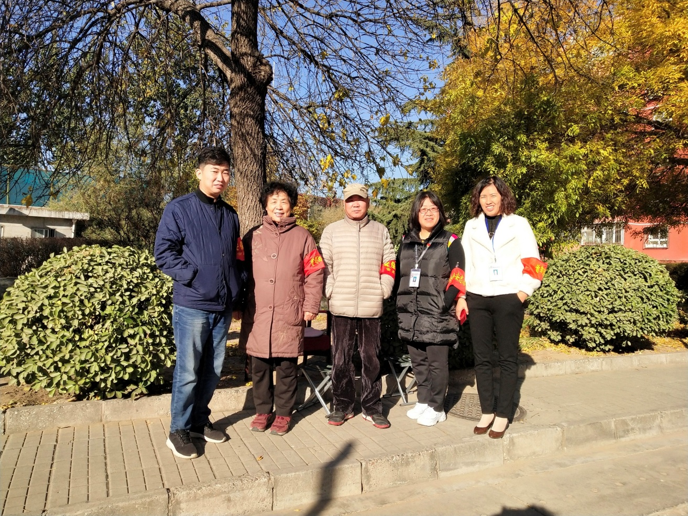
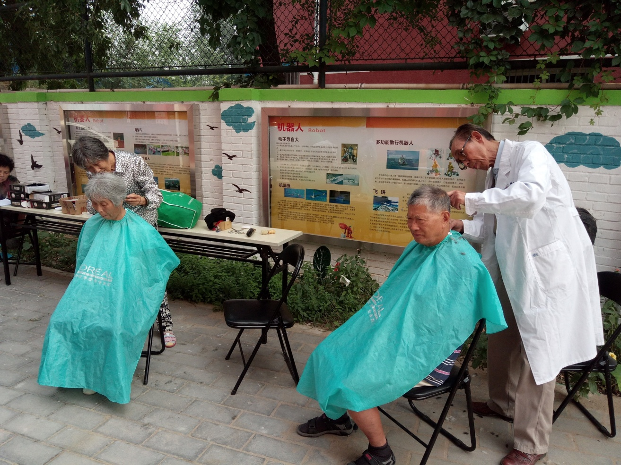
推荐单位：首都文明办
2018年11月14日
“最美志愿服务社区”推荐表

社区名称: 北京市通州区区北苑街道新华西街社区
负责人姓名: 商冬凝
联系方式: 13521165969
社区注册志愿者人数:805人
注册志愿者人数占社区常住人口的比例 : 15%
经常开展的志愿服务项目：生命永恒工作室
每年组织志愿服务活动次数: 20次
主要事迹：
通州区北苑街道新华西街社区地处长安街东延长线上，东起新华北路、西至通惠南路、南起新华西街主路、北至通惠河南岸。辖区面积0.5平方公里，72个楼门，229个平房院，是老旧社区。社区有常住267户5361人，党员358人，在册志愿者805人，社区有注册志愿者队伍18支，社区建立健全了各项规章制度，使他们活跃在社区内，为社区居民提供志愿服务。
生命永恒工作室是为有捐献遗体器官的爱心人士，提供与医院办理捐赠手续的志愿服务，这些志愿者都是社区中的志愿者，他们利用自己的时间，自己坐公交地铁到协和医院、北大医院为志愿者办理手续，每办理一次手续都要跑两趟，但是他们没有一句怨言，他们总是秉承一种奉献大爱的精神：
捐献者连自己的遗体器官都捐献了，我们做这点事又能算什么。到目前为止，生命永恒工作室已经为31名爱心人士办理了捐献手续，有五人完成了捐献。每年的清明前夕社区都举办一次“传承大爱 让生命永恒”的宣传表彰会，一个是为了向居民宣传遗体器官捐献知识，表彰捐献者家属，一个是宣传文明祭扫绿色出行。
新华西街地处通惠河南岸，原来河岸居民垃圾乱扔，杂草丛生，甚至还有人来此轻生。为此社区组织党员志愿者成立了“春分护河队”，他们每天分组在通惠河边开展：清理河岸卫生、监督纠正不文明行为等志愿服务。志愿服务开展以来河岸干净整洁了，河岸种上了绿树和鲜花，河水清澈，每年的春天都迎来无数只小野鸭在河面戏水。
由于新华西街社区是老旧社区，社区冬天预防煤气中毒，夏天防汛是我们的重点工作，平时经常发生一些下水管道破裂、电线老化断电等突发事件，社区因此成立了一支“应急抢险小分队”，这只抢险小分队主要是我们社区党员，他们夏天为社区低保残疾人进行房屋的维修检查，冬天为居民进行预防煤气中毒宣传和炉具的检查工作，不分时间的对社区居民进行下水道疏通、电线线路抢修等志愿服务。
新华西街社区坚持把开展学雷锋志愿服务与创新社区治理结合起来，让居民参与志愿服务，共同治理社区，并且积极组织回社区报到的在职党员志愿者，定期开展辖区大扫除活动。
社区积极协调工作人员进修学习，强化社区人员的爱岗敬业精神和诚信为民的服务理念，提高社区人员遵纪守法和廉洁自律的自觉意识。社区在开展活动的过程中意识到，想要为更多人做好服务，让志愿服务深入广泛的开展，必须注重调动全社区居民参与积极性，营造全员志愿服务的良好氛围，让人人争当志愿者。
开展活动的照片（2张，每张照片大小不低于1M不超过3M）
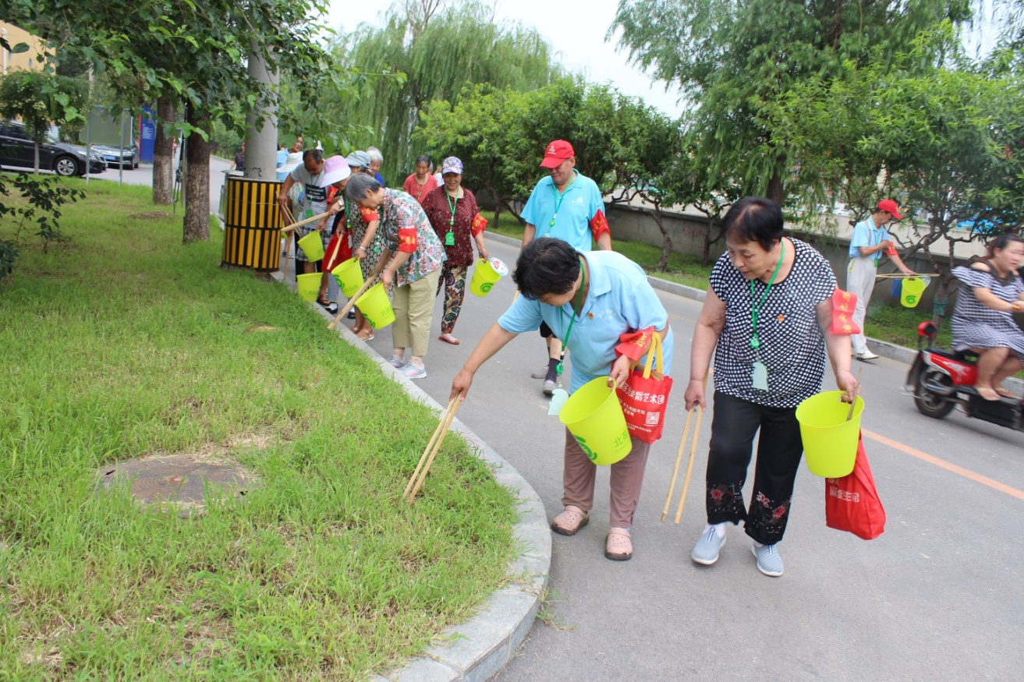推荐单位：首都文明办
2018年11月14日

“最美志愿服务社区”推荐表
社区名称: 北京市大兴区瀛海家园综合文化服务中心
负责人姓名: 王旭馨
联系方式: 13910279960
社区注册志愿者人数:1000人
注册志愿者人数占社区常住人口的比例 : 14％
志愿服务项目：“书香瀛海阅读悦爱”书法兴趣班
每年组织志愿服务活动次数: 200余次
主要事迹：
瀛海镇2018年成立志愿服务团队，以瀛海家园综合文化服务中心为依托，招募社区居民，长期开展志愿活动，注册了“最美阅读空间”志愿服务团队，公开招募志愿报名的原则，以奉献、友爱、互助、团结志愿服务活动宗旨，有义务自觉维护志愿者组织和志愿者的形象和声誉，自觉履行完成志愿服务的权利和义务。得到了社区党员群众及青少年的热情参与，目前志愿者服务团队1000余人。主要以传统文化传承为活动理念，全年开展相关志愿活动。成为“最美阅读空间”文化志愿者，经审核合格者登记在册。建立小时服务制，以完成志愿服务的小时作为志愿者的基本标准；计算时数以记录为主要考核依据。年终星级志愿者评选。
主要开展的志愿活动： ①2018年3月起每周末志愿者爷爷举办“书香瀛海 阅读悦爱”---书法兴趣班。参与人数100余人，培养瀛海镇青少年书法爱好，接触中国文化的艺术之美，传承祖国的传统文化，了解中华民族的历史及灿烂的民族文化，增强民族自尊心和自信心，更加热爱我们的祖国 ②“书香瀛海 阅读悦爱”-听爷爷讲瀛海的故事志愿服务系列活动，志愿者各社区巡讲，系列活动讲座内容包括：古迹（晾鹰台、宁佑碑），历史(元、明、清、沿革、大事记），人文（南囿秋风、麋鹿、瀛海庄、五色韭、红星集体农庄、毛主席按语）。讲解本地历史悠久的“南海子”文化，培养瀛海镇青少年儿童能够了解身边的历史“走进历史”传承中华优秀传统文化。③“书香瀛海 阅读悦爱”-瀛海镇图书馆诵读家风家训故事志愿活动，志愿者诵读微信群分享，参与人数100余人，诵读历代名人家风家训故事，结合一个个真实的历史人物事件，让青少年从家庭的基本礼仪规矩，到诸如立志、砥砺、知书、达礼、勤俭、谦和、兴善、除恶等方方面面，得到启示，汲取经验。④书香瀛海小小志愿者活动，参与志愿活动的青少年200余人，定期志愿服务，清理小区环境，捡拾垃圾，服务社区居民。⑤瀛海志愿服务义务理发，每月一次，为老服务，为社区居民义务理发，全年参与200余人。⑥ 环境整治周末大扫除志愿活动，每周末社区党员志愿者开展环境整治大扫除，清理社区草坪垃圾，擦拭健身器材，为社区居民提供干净整洁的生活环境。全年参与500人次。
开展活动的照片（2张，每张照片大小不低于1M不超过3M）
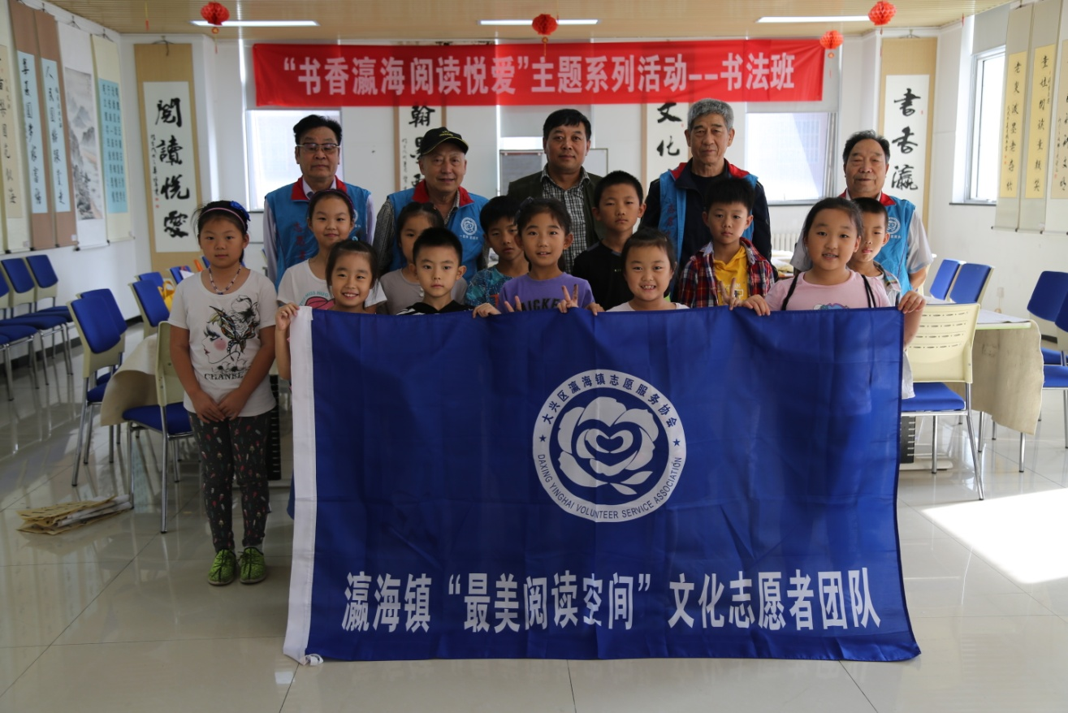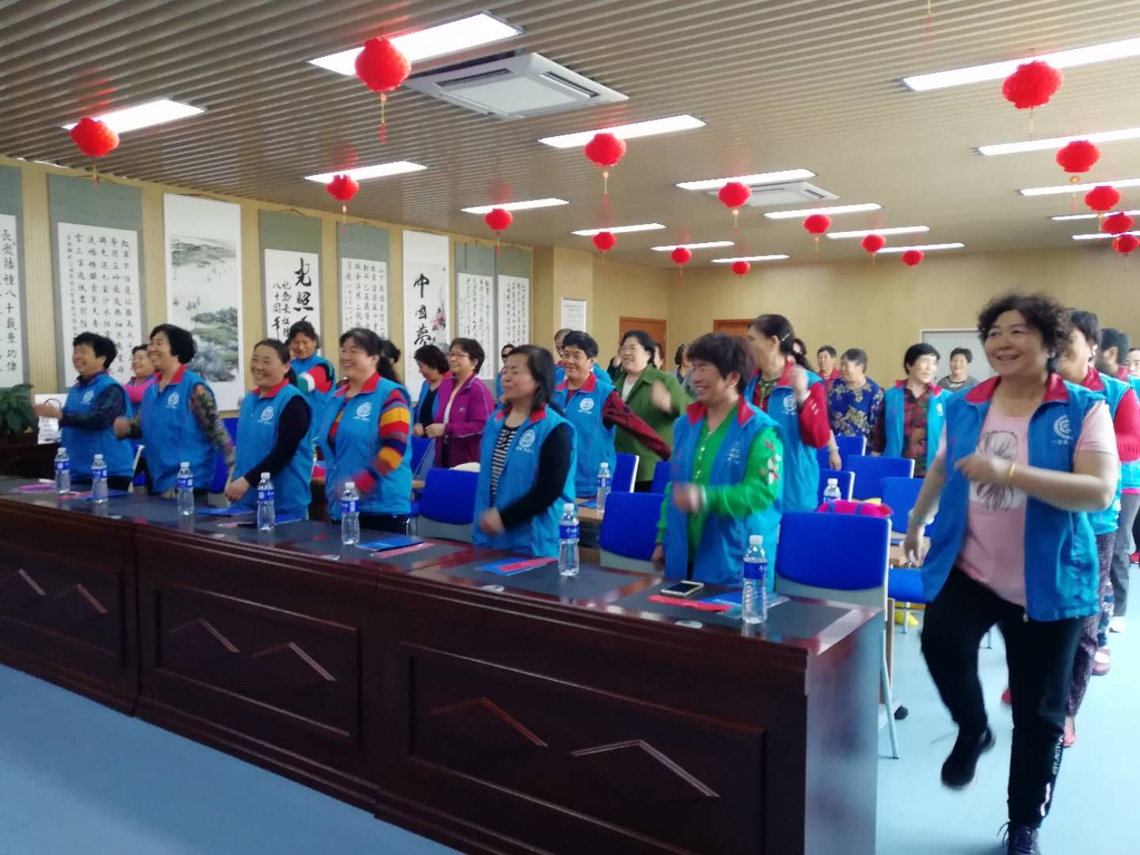
推荐单位：首都文明办
2018年11月14日

